西湖区《旨在幼儿社会发展的核心经验与学习支持》
第三次～第四次培训通知
各幼儿园：
由枫华府第幼儿园承办的短期培训《旨在幼儿社会发展的核心经验与学习支持》，将于2019年12月2日～2019年12月7日进行第三及第四次培训。培训期间请学员们认真学习，准时参加。

培训时间：
2019年12月2日～2019年12月6日线上云课堂学习
2019年12月7日（周六）上午现场集中培训
培训地点：
西溪里幼儿园三楼音体室（地址：文一西路崇义路路口，且崇义路与龙头霸街向西100米即到幼儿园）
培训安排：
时间 | 内容 | 主讲人/执教者
8:00—9:00（9点前完成签到） | 学员集中签到，介绍本次培训的内容 | 周琼怡
9:00—9:30 | 参观环境 | 培训班学员
9:30—10:00 | 观摩大班社会活动《齐心协力一起玩》 | 陆姬文
10:00—12:00 | 现场工作坊：  基于核心素养的社会领域教学设计与实施探讨 | 何海婷、周琼怡、陆姬文、叶欣

学习要求：
请培训负责人提醒学员11月28日——11月30日尽早用钉钉扫二维码加入群。


培训提醒：
1.请各园培训负责人及时通知本园学员，按时签到参加学习。
2.幼儿园无停车位，但对面有付费停车位，请大家尽量绿色出行，可乘坐286路至枫树湾河桥、118路至西溪白荻苑，下车500米左右即到幼儿园。
3.各学员需现场签到，无特殊情况不能请假，确实需请假的，请提前一天与班主任周琼怡老师联系，电话13819181539。
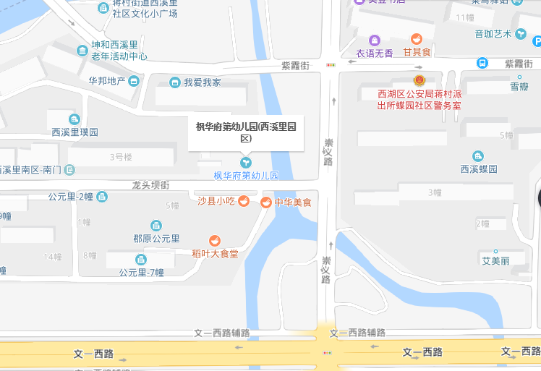

杭州市西湖区枫华府第幼儿园
2019.11.27

